PROPRIEDADES FÍSICAS DOS COMPOSTOS ORGÂNICOS.

Questão 01)
O conhecimento da estrutura química dos compostos orgânicos a seguir permite uma análise da natureza de suas interações intermoleculares e, se os valores de suas massas moleculares forem próximos, podem-se comparar suas propriedades físicas relativas.

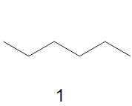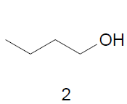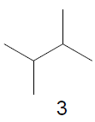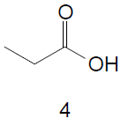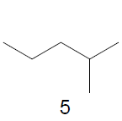

Qual desses compostos orgânicos apresenta a menor temperatura de ebulição?

a) 1
b) 3
c) 2
d) 5
e) 4

Questão 02)
Isômeros são compostos com a mesma composição química, mas diferentes estruturas. Essas diferenças provocam alterações significativas nas propriedades químicas e físicas desses compostos. As figuras a seguir representam três isômeros do pentano (C₅H₁₂).

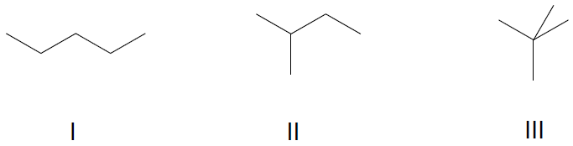

Sabendo-se que a temperatura de ebulição depende da intensidade das forças intermoleculares, a qual depende da geometria molecular, a ordem crescente de temperatura de ebulição dos três isômeros do pentano apresentados é, respectivamente:

a) I, III e II
b) III, II e I
c) I, II e III
d) II, I e III
e) II, III e I

Questão 03)
Ao se preparar molho de tomate (considere apenas a fervura de tomate batido com água e azeite), é possível observar que a fração aquosa (fase inferior) fica vermelha logo no início e a fração oleosa (fase superior), inicialmente com a cor característica do azeite, começa a ficar avermelhada conforme o preparo do molho. Por outro lado, ao se preparar uma sopa de beterraba (considere apenas a fervura de beterraba batida com água e azeite), a fração aquosa (fase inferior) fica com a cor rosada e a fração oleosa (fase superior) permanece com sua coloração típica durante todo o processo, não tendo sua cor alterada.

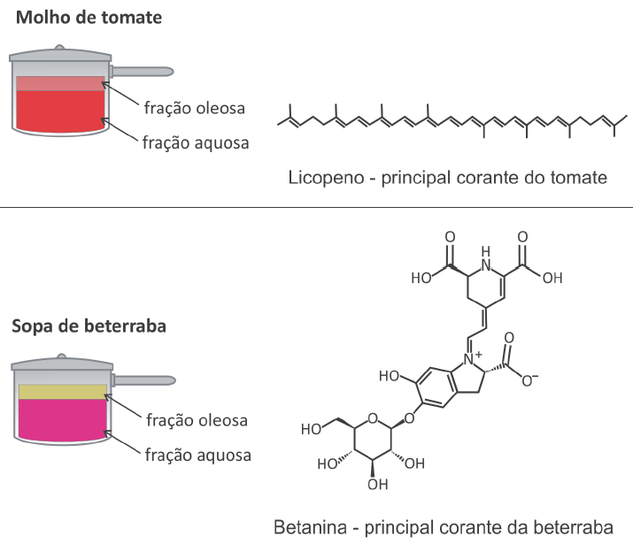

Considerando as informações apresentadas no texto e no quadro, a principal razão para a diferença de coloração descrita é que a fração oleosa

a) fica mais quente do que a aquosa, degradando a betanina; o mesmo não é observado com o licopeno, devido à sua cadeia carbônica longa.
b) está mais exposta ao ar, que oxida a betanina; o mesmo não é observado com o licopeno, devido à grande quantidade de duplas ligações.
c) é apolar e a betanina, polar, havendo pouca interação; o mesmo não é observado com o licopeno, que é apolar e irá interagir com o azeite.
d) é apolar e a aquosa, polar, mantendo‐se separadas; o licopeno age como um surfactante misturando as fases, colorindo a oleosa, enquanto a betanina não.
e) tem alta viscosidade, facilitando a difusão do licopeno, composto de menor massa molar; o mesmo não é observado para a betanina, com maior massa.
Note e adote:
Massas molares (g/mol):
Licopeno = 537; betanina = 551.

Questão 04)
Leia com atenção o diálogo que se segue:

— Se costuma viajar de avião no inverno, sabe como é irritante quando o voo se atrasa por ser preciso o degelo da aeronave. A espera é compreensível já que o gelo na superfície do avião pode ser extremamente perigoso. Será que não existe uma solução melhor para este problema?
— As gotículas de água aderem à superfície de alumínio quando este está frio e úmido. Como podemos evitar isto?
— Uma das soluções para evitar a formação de gelo é revestir os elementos com camadas super-hidrofóbicas, diz Bartlomiej Przybyszewski, da Fundação Tecnology Partners.
(Disponível em: //pt.euronews.com/2018/05/28/como-evitar-
que-as-gotas-de-agua-se-transformem-em-gelo-nas-superficies-
dos-avioes. Acesso em: 27 jul. 2018. Adaptado.)

Analise as afirmativas a seguir:

I. Para ser hidrofóbica, a substância precisa ter um átomo com pares de elétrons não usados em ligações químicas.
II. A molécula de água é polar, permitindo ligações do tipo ligações de hidrogênio.
III. A molécula de água pode induzir o dipolo em moléculas apolares, como a do gás oxigênio.

Em relação às proposições analisadas, assinale a única alternativa cujos itens estão todos corretos:

a) I e II.
b) I, II e III.
c) I e III.
d) II e III.

Questão 05)
O propranolol é o princípio ativo de medicamentos amplamente prescritos para doenças cardiológicas. Seu ponto de fusão é 96 ºC, sendo solúvel em etanol (C₂H₅OH) e pouco solúvel em água.

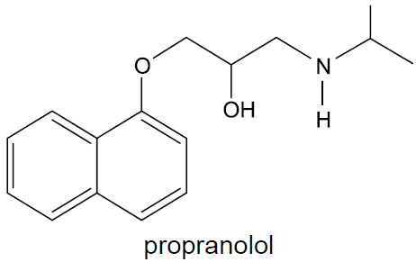
(Arlan de A. Gonsalves. Quim. Nova, vol. 36, no 8, 2013. Adaptado.)

Assinale a alternativa que apresenta: a principal interação intermolecular existente entre o solvente etanol e o grupo funcional nitrogenado da estrutura do propranolol; e os nomes das três funções orgânicas características dos grupos funcionais presentes no propranolol.

a) Ligação de hidrogênio; éter, álcool e amina.
b) Interação de London; éster, álcool e amina.
c) Interação de London; éter, álcool e amida.
d) Interação de London; éter, cetona e amida.
e) Ligação de hidrogênio; éster, álcool e amida.

Questão 06)
Sejam feitas estas afirmações a respeito do ponto de ebulição de substâncias à pressão atmosférica:

I. O ponto de ebulição do 2-propanol é maior que o da propanona.
II. O ponto de ebulição do cis-but-2-eno é maior que o do trans-but-2-eno.
III. O ponto de ebulição do fluorometano é maior que o da metilamina.
IV. O ponto de ebulição do 2-metilbutano é maior que o do 2,2-dimetilpropano.

Das afirmações acima, está(ão) CORRETA(S)

a) apenas I, II e IV.
b) apenas I e III.
c) apenas II e IV.
d) apenas III.
e) todas.

Questão 07)
Umectantes são substâncias que apresentam grande afinidade por moléculas de água e, por isso, têm a propriedade de manter a umidade dos materiais, sendo adicionados a bolos, bolachas, panetones e outros alimentos. A tabela a seguir apresenta algumas substâncias utilizadas na preparação de alimentos.

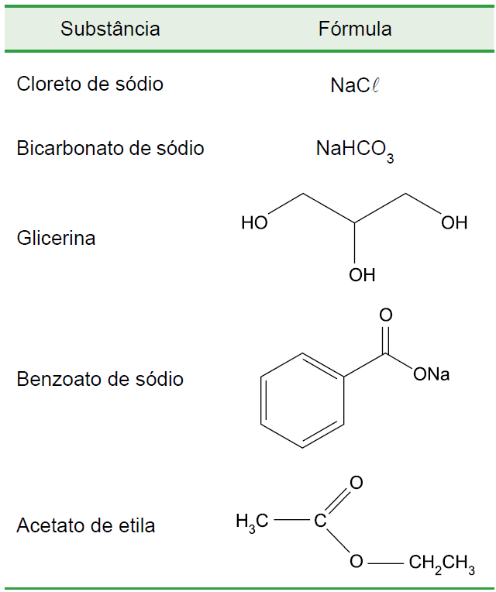

A substância presente na tabela que possui composição adequada para atuar como umectante é

a) a glicerina.
b) o cloreto de sódio.
c) o benzoato de sódio.
d) o bicarbonato de sódio.
e) o acetato de etila.

Questão 08)
O luminol é uma substância química especial utilizada na investigação de vestígios de sangue. A identificação ocorre por meio de uma reação quimiluminescente em que os íons de ferro, presentes na hemoglobina do sangue, catalisam uma reação química de conversão do luminol em 3-aminoftalato, provocando a emissão de intensa radiação luminosa de cor azul fluorescente.

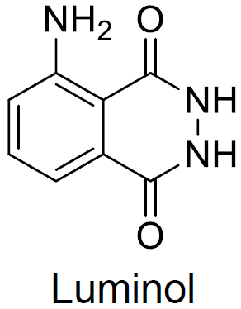

Analise as proposições sobre a molécula de luminol.

I. Realiza ligações de hidrogênio e apresenta as funções químicas amina e azida.
II. Sua fórmula molecular é C₈H₇N₃O₂, e possui em sua estrutura somente carbonos com hibridização sp².
III. Apresenta ligações covalentes sigma e pi em sua estrutura.

Assinale a alternativa correta.

a) Somente a afirmativa II é verdadeira.
b) Somente a afirmativa III é verdadeira.
c) Somente as afirmativas II e III são verdadeiras.
d) Somente as afirmativas I e III são verdadeiras.
e) Somente as afirmativas I e II são verdadeiras.

Questão 09)
Observe os valores das temperaturas de fusão e de ebulição apresentadas no quadro, e avalie as proposições a seguir sobre as substâncias nele mencionadas:

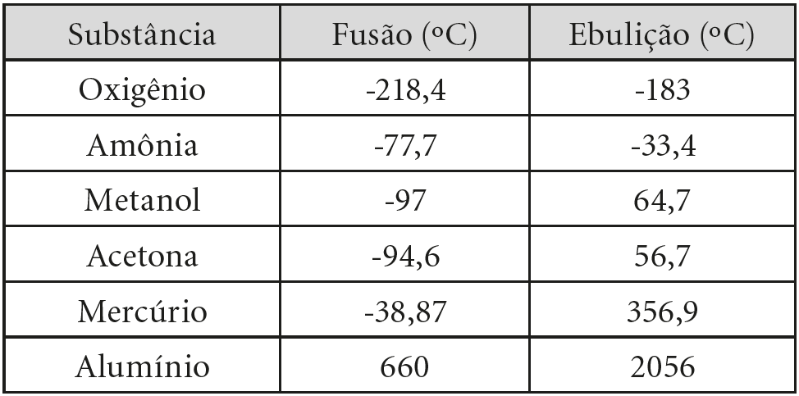

I. A 25 ºC, apenas o alumínio encontra-se no estado sólido.
II. Metanol e acetona são compostos apolares extremamente hidrofóbicos.
III. Metanol e acetona são substâncias orgânicas carboniladas.
IV. A 25 ºC, NH₃ e O₂ são gases, e a mistura constituída por quantidades iguais dessas substâncias sempre será heterogênea.

Assinale a única alternativa que contém apenas proposições corretas:

a) I, apenas;
b) I, II e IV, apenas;
c) I e III, apenas;
d) II e III, apenas.

Questão 10)
Uma criança, que participava de uma oficina de pintura em um museu, atingiu, acidentalmente, com tinta à base de óleo uma tela pintada com tinta à base de água. Como praticamente toda a tela foi manchada com pequenas gotículas de tinta, a restauração da obra exige cautela. Neste caso, pode-se utilizar microvolumes de solventes extratores capazes de dissolver a tinta à base de óleo, mas não a tinta à base de água. Para a obtenção desses solventes, empregam-se misturas ternárias constituídas de solvente extrator (responsável pela dissolução da tinta à base de óleo), solvente dispersor e água. O solvente dispersor deve ser miscível no solvente extrator e na água, mas a água não deve ser miscível no solvente extrator. Esse tipo de mistura, quando borrifada sobre a superfície da tela, forma nanogotas do solvente extrator e, por consequência, melhora a eficiência do processo de dissolução da tinta à base de óleo.

Com base nos conceitos de forças intermoleculares e miscibilidade e considerando que a quantidade de água na mistura ternária é incapaz de dissolver a tinta à base de água, assinale a alternativa que apresenta, corretamente, a mistura ternária, solvente extrator/solvente dispersor/água, que pode ser empregada para a remoção das manchas, sem danificar a tela.

a) acetona/metanol/água.
b) clorofórmio/acetona/água.
c) heptano/hexano/água.
d) hexano/heptano/água.
e) metanol/clorofórmio/água.

Questão 11)
A indústria de alimentos emprega diversos aditivos em seus produtos, como vitaminas, corantes e agentes para prevenção da degradação do produto. Na figura, são representadas as fórmulas estruturais de quatro dessas substâncias empregadas pela indústria de alimentos.

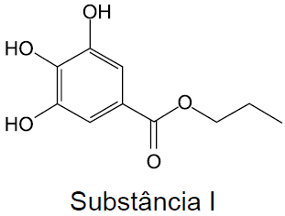
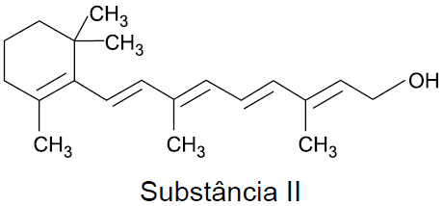
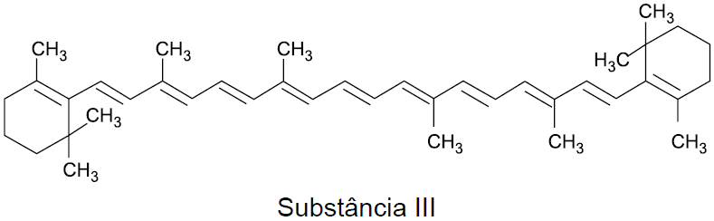
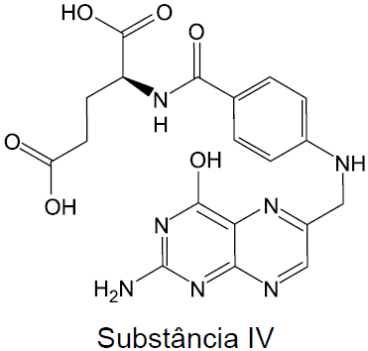
(Ribeiro, E.; Seravalli, E. Química dos Alimentos,
Editora Blucher, 2007. Adaptado)

Dentre essas substâncias, as que são solubilizadas em água durante a preparação dos alimentos industrializados são aquelas correspondentes às formulas estruturais identificadas por

a) II e III.
b) I e II.
c) II e IV.
d) I e IV.
e) III e IV.

Questão 12)
A solubilidade das substâncias depende principalmente das forças intermoleculares existentes entre as moléculas em questão. A força intermolecular, por sua vez, depende da polaridade das ligações químicas existentes na molécula e da geometria da molécula. Baseando- se nessas afirmações, marque a alternativa correta:

a) O metanol é menos solúvel em água que o hexan-1-ol.
b) O benzeno é um melhor solvente para o metanol que a água.
c) O etanol é mais solúvel em água que o etóxi-etano.
d) O ácido butanoico não pode fazer ligações de hidrogênio.

Questão 13)
Considere as seguintes espécies químicas: cloropentano, pentanol, pentan-1,5-diol e pentano. Baseado nas informações fornecidas e nos conceitos químicos, assinale a alternativa correta que contém a ordem decrescente de solubilidade em água:

a) pentano > cloropentano > pentanol > pentan-1,5-diol
b) pentan-1,5-diol < pentanol < cloropentano < pentano
c) pentan-1,5-diol > pentanol > cloropentano > pentano
d) pentano < cloropentano < pentanol < pentan-1,5-diol

Questão 14)
Em um laboratório de química foram encontrados cinco frascos não rotulados, contendo: propanona, água, tolueno, tetracloreto de carbono e etanol. Para identificar os líquidos presentes nos frascos, foram feitos testes de solubilidade e inflamabilidade. Foram obtidos os seguintes resultados:

- Frascos 1, 3 e 5 contêm líquidos miscíveis entre si;
- Frascos 2 e 4 contêm líquidos miscíveis entre si;
- Frascos 3 e 4 contêm líquidos não inflamáveis.

Com base nesses resultados, pode-se concluir que a água está contida no frasco

a) 1.
b) 2.
c) 3.
d) 4.
e) 5.

Questão 15)
Escolha a alternativa que apresenta as substâncias relacionadas em ordem crescente de solubilidade em água, a 25 ºC e 1 atm:

a) Bromo < dissulfeto de carbono < butanol < etanol < brometo de potássio.
b) Metano < neopentano < dietilcetona < t-butanol < n-butanol.
c) Hidróxido de alumínio < carbonato de cálcio < carbonato de magnésio < nitrato de prata < sulfato de bário.
d) Isobutano < p-diclorobenzeno < o-diclorobenzeno < o-nitrofenol < p-nitrofenol.
e) Cromato de chumbo (II) < Cromato de bário < carbonato de sódio < carbonato de magnésio < clorato de magnésio.

Questão 16)
O bisfenol A é uma substância empregada na síntese de policarbonato e resinas epóxi, com aplicações que vão desde computadores e eletrodomésticos até revestimentos para latas de alimentos e bebidas. Estudos apontam que a substância, por possuir similaridade com um hormônio feminino da tireoide, atua como um interferente endócrino. No Brasil, desde 2012 é proibida a venda de mamadeiras ou outros utensílios que contenham bisfenol A. O 2,2-difenilpropano, de estrutura similar ao bisfenol A, é um hidrocarboneto com grau de toxicidade ainda maior que o bisfenol A. As fórmulas estruturais dessas substâncias são apresentadas a seguir.

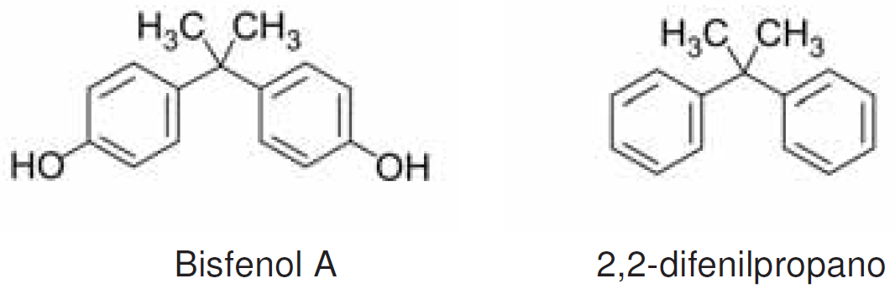

Com base nas propriedades físico-químicas dessas substâncias, considere as afirmativas a seguir.

I. A solubilidade do bisfenol A em solução alcalina é maior que em água pura.
II. Ligações de hidrogênio e interações são forças intermoleculares que atuam entre moléculas de bisfenol A.
III. A solubilidade do 2,2-difenilpropano em água é maior do que em hexano.
IV. O ponto de fusão do 2,2-difenilpropano é maior que do bisfenol A.

Assinale a alternativa correta.

a) Somente as afirmativas I e II são corretas.
b) Somente as afirmativas I e IV são corretas.
c) Somente as afirmativas III e IV são corretas.
d) Somente as afirmativas I, II e III são corretas.
e) Somente as afirmativas II, III e IV são corretas.

TEXTO: 1 - Comum à questão: 17

Analise as fórmulas estruturais de bases nitrogenadas que compõem o DNA e os símbolos empregados para representá-las.

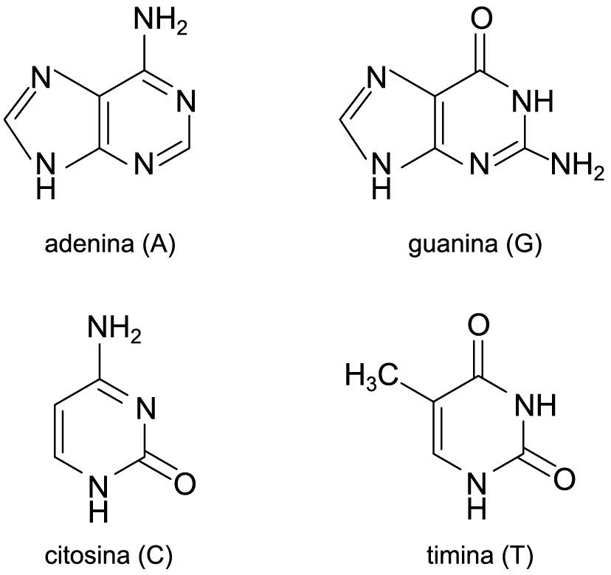

Questão 17)
Os pareamentos das bases na dupla-hélice da molécula de DNA ocorrem por meio de

a) ligações covalentes simples.
b) ligações covalentes duplas.
c) ligações de hidrogênio.
d) ligações iônicas.
e) forças de London.

TEXTO: 2 - Comum à questão: 18

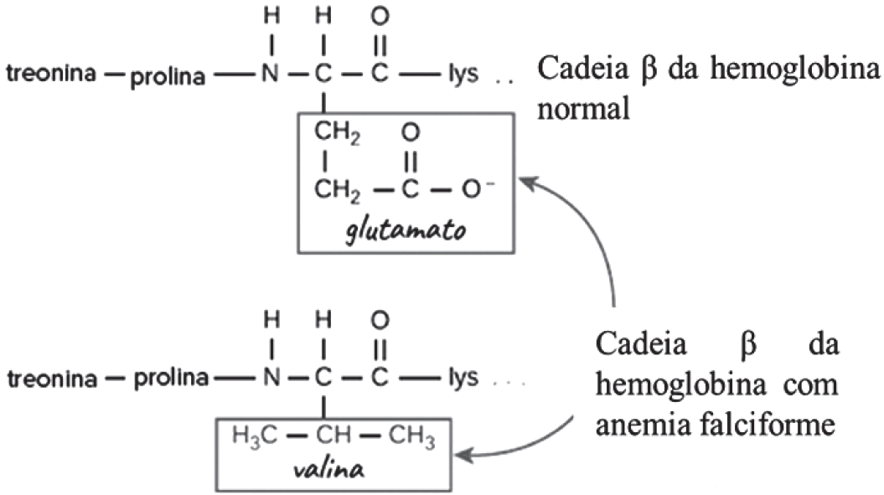

O sangue contém uma proteína, a hemoglobina, que transporta oxigênio dos pulmões para outras partes do corpo. Esta proteína na forma normal encontra-se hidratada, no sangue. A figura ilustra um fragmento de aminoácido presente na hemoglobina normal. Entretanto indivíduos que tem anemia falciforme, contém uma deformação no referido fragmento de aminoácido, e isso contribui para que a hemoglobina anormal apresente baixa solubilidade em água, cerca de 85% da proteína encontra-se cristalisada.

Questão 18)
Considerando-se essas informações, é correto afirmar:

a) Um dos fatores que contribui para a baixa solubilidade da hemoglobina anormal em água se deve à diminuição de grupos hidrófilos.
b) A interação do fragmento de aminoácido da hemoglobina anormal, apresentado na figura, com a água é do tipo dipolo-dipolo.
c) O fato de a hemoglobina anormal apresentar grupos hidrófobos, isto é, um indicativo de que a referida proteína é apolar.
d) A hemoglobina anormal é apolar porque apresenta baixa solubilidade em água.
e) O grupo COOH, do fragmento da hemoglobina normal, é hidrófobo.

GABARITO:

1) Gab: B

2) Gab: B

3) Gab: C

4) Gab: D

5) Gab: A

6) Gab: A

7) Gab: A

8) Gab: C

9) Gab: A

10) Gab: B

11) Gab: D

12) Gab: C

13) Gab: C

14) Gab: C

15) Gab: D

16) Gab: A

17) Gab: C

18) Gab: A

